Mod. DSAN - eredi
Al Ministero dell’Economia e delle Finanze
DAG - Direzione dei Servizi del Tesoro

Ufficio IX
dcst.dag@pec.mef.gov.it

DICHIARAZIONE SOSTITUTIVA DELL’ATTO DI NOTORIETÀ ⁽¹⁾
Ai sensi degli artt. 21, 38 e 47 del d.p.r. 28/12/2000 n. 445 e successive modifiche e integrazioni
(Testo unico delle disposizioni legislative e regolamentari in materia di documentazione )
Io sottoscritto/a
(cognome) (nome)
Codice fiscale: |___| |___| |___| |___| |___| |___| |___| |___| |___| |___| |___| |___| |___| |___| |___| |___|
Nato il |__||__|/|__||__|/|__||__||__||__| a prov. |__||__|
Residente a prov. |__||__|
Indirizzo: CAP |__||__||__||__||__|
consapevole delle sanzioni previste dal codice penale e dalle leggi speciali in materia per il caso di dichiarazione falsa o mendace e l’uso di atto falso, come previsto dall’art. 76 del citato DPR, sotto personale responsabilità
D I C H I A R O ⁽¹⁾
A
che il/la Signor/a
(cognome) (nome)
nato il |__||__|/|__||__|/|__||__||__||__| a prov. |__||__|
A1
A2
senza lasciare testamento, né disposizioni circa le sue ultime volontà lasciando precise disposizioni testamentarie con testamento:
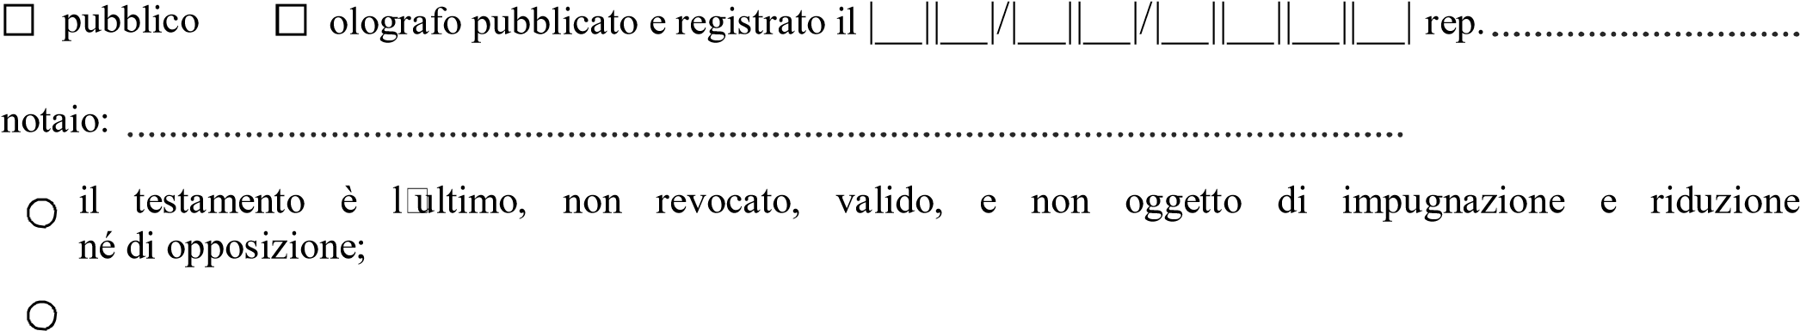dalle quali risulta che:
il/la Signor/a
è stato nominato esecutore testamentario ed ha accettato l’incarico e che tale incarico è tuttora vigente.

- il presente modulo può essere compilato anche da uno solo degli eredi
- barrare le caselle corrispondenti ai campi compilati
Mod. DSAN - eredi Al Ministero dell’Economia e delle Finanze
DAG - Direzione dei Servizi del Tesoro

Ufficio IX
dcst.dag@pec.mef.gov.it
E
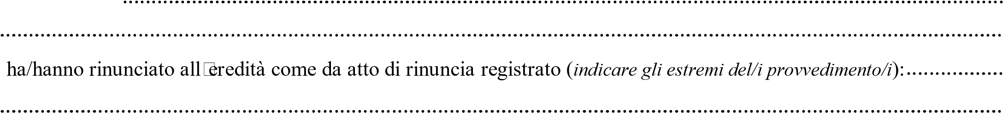
che il/i Sig./ri
F1
che tra il de cuius ed il coniuge superstite non è mai stata pronunciata sentenza di separazione personale con
addebito o sentenza di divorzio passata in giudicato;
F2
F3
che tra il de cuius ed il coniuge superstite è stata pronunciata sentenza di separazione personale senza addebito; che tra il de cuius ed il coniuge superstite è stata pronunciata sentenza di separazione personale con addebito a carico di
F4
G
che tra il de cuius ed il coniuge superstite è stata pronunciata senza di divorzio passata in giudicato; che alla presente dichiarazione sono allegati i seguenti documenti⁽²⁾:
□ copia del documento di identità in corso di validità del dichiarante
H
di essere informato che⁽³⁾:
- i dati personali acquisiti da questo Ministero, attraverso la compilazione della presente dichiarazione, la comunicazione del codice fiscale e la trasmissione di copia del proprio documento d’identità, sono indispensabili ai fini dell’esecuzione del provvedimento che ha liquidato l’equa riparazione per la violazione del termine ragionevole di durata del processo.
- il rifiuto di comunicare i predetti dati personali, pertanto, comporterà l’impossibilità per questo Ministero di adempiere all’obbligo di esecuzione del provvedimento giudiziale.
- i dati personali acquisiti verranno trattati e conservati, anche con l’ausilio di strumenti informatici, esclusivamente allo scopo di provvedere al pagamento dell’indennizzo riconosciuto nelle procedure oggetto della presente dichiarazione;
- il completamento della procedura di pagamento implica istituzionalmente la comunicazione dei dati personali raccolti ad altri Organi della Pubblica Amministrazione per l’espletamento di attività strettamente connesse e/o strumentali all’esecuzione della procedura di pagamento oggetto della presente dichiarazione.
I
Che la presente dichiarazione consta di tre pagine.
Firma Data

- barrare la casella corrispondente al/i documento/i che si allega/no; le copie dei documenti di identità devono essere tutte leggibili in ogni loroparte, in corso di validità e il dichiarante identificabile tramite queste
- INFORMATIVA resa ai sensi della Decreto legislativo 30giugno 2003 n. 196 e successive modificazioni
Mod. DSAN - eredi Al Ministero dell’Economia e delle Finanze
DAG - Direzione dei Servizi del Tesoro
Ufficio IX
dcst.dag@pec.mef.gov.it
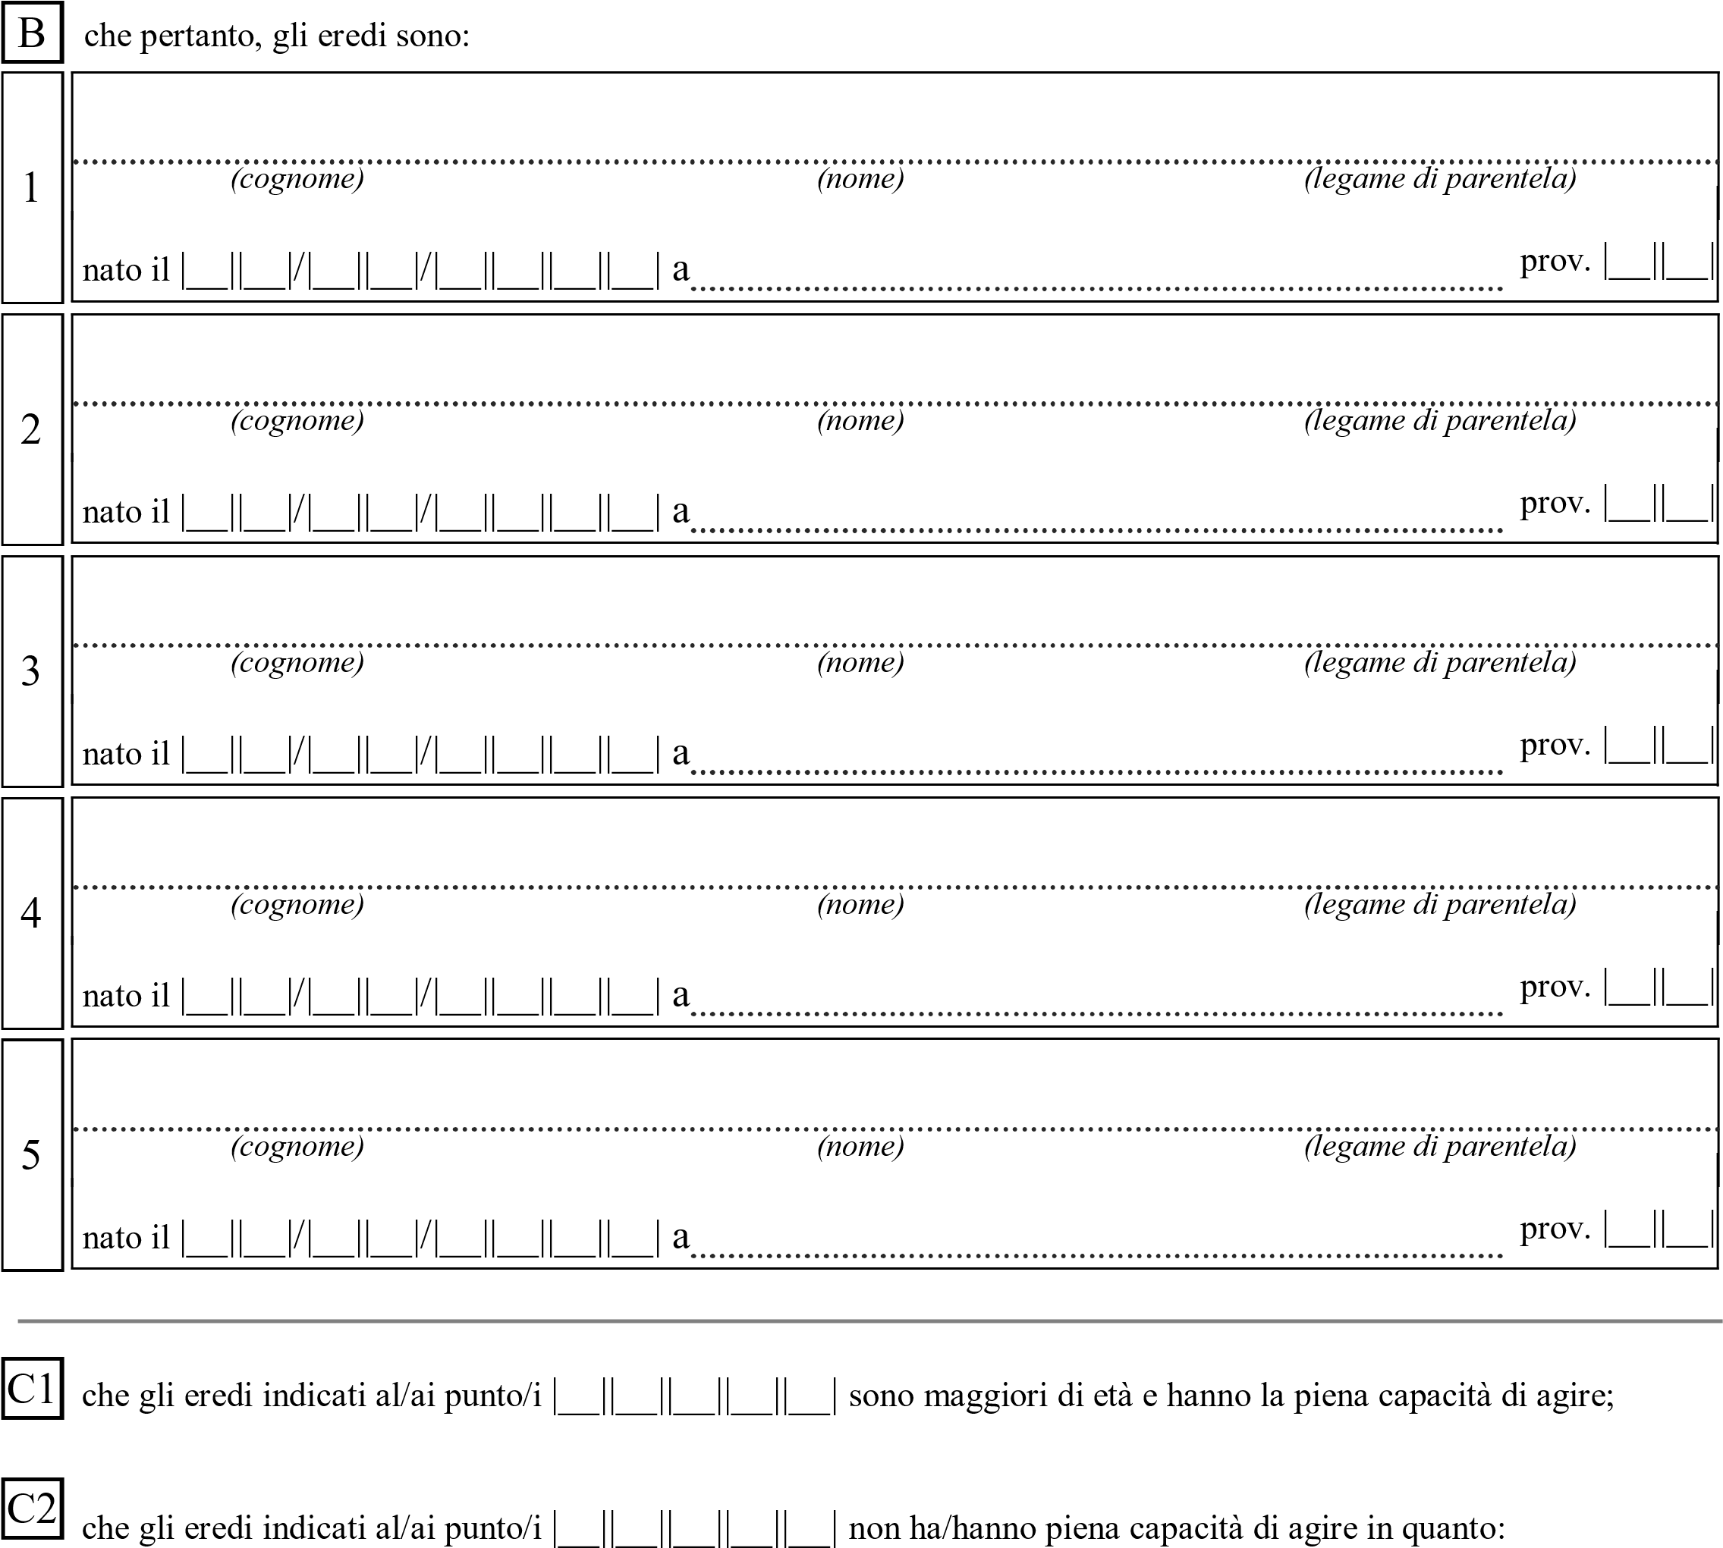
minori altro
e sono legalmente rappresentati dal/i Sig./ri indicati nel/i rispettivo/i provvedimento/i di nomina dell’Autorità Giudi-
